**Муниципальное казенное общеобразовательное учреждение**

**«Акушинская средняя общеобразовательная школа №1 им. С.М.Кирова»**

Конкурс на лучший урок «В зеркале времен. Лермонтов и Кавказ»

**Тема**

**«Кавказ в жизни и творчестве**

**М.Ю. Лермонтова».**

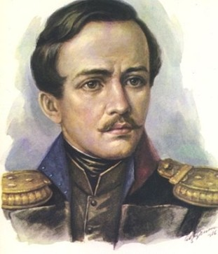

**Подготовила :Гусенова Н.М., учитель**

**русского языка и литература ,**

**родного языка и литературы.**

**Цель урока:**

1. познакомить учащихся с фактами биографии поэта, его произведениями, связанными с Кавказом.
2. показать многогранность натуры поэта;
3. развивать речь учащихся, их актерские способности, навыки исследования, выразительного чтения,
4. воспитывать любовь к русской классической поэзии, к родному краю.
5. использовать на уроке фрагмент из фильма «Пушкин .Последняя дуэль», сопровождающийся чтением стихотворения «Смерть поэта»,мини- инсценировки с участием воспитанников«Прощание с отцом» ,«Лермонтов в горах» и «Дуэль».

**Оборудование:**компьютер, презентация учителя,выставка книг, иллюстрации по теме, стенды «Лермонтов -поэт» и «Лермонтов -художник», портреты М.Ю. Лермонтова, карта Кавказа.

**Тип занятия**: комбинированный: заочная экскурсия по «лермонтовским» местам Кавказа и мини-инсценировки из жизни поэта.

**Ход урока :**

*Синие горы Кавказа, приветствую вас!  
вы взлелеяли детство мое;  
вы носили меня на своих одичалых хребтах,  
облаками меня одевали,  
вы к небу меня приучили…*

М.Ю. Лермонтов

**1 Организационный момент**

**2. Сообщение темы и цели занятия**

Слово учителя: Здравствуйте, ребята, сегодня мы с вами отправимся в далекое прошлое, а точнее в 19 столетие, в то время, когда жил замечательный поэт, писатель и незаурядный художник Михаил Юрьевич Лермонтов.

**Тема нашего занятия«**Кавказ в жизни и творчестве М.Ю. Лермонтова».

Выбрана эта тема не случайно, так как пребывание здесь для Лермонтова стало самым счастливым и в то же время роковым. Михаил Юрьевич Лермонтов очень любил Кавказ, поэтому эпиграфом к нашему занятию и стали его восторженные слова об этих местах.

**Сообщение цели занятия** .Цель занятия: познакомить вас с некоторыми фактами биографии поэта, его произведениями, связанными с Кавказом.Занятие у сегодня необычное : совершим заочную экскурсию по «лермонтовским» местам Кавказа, просмотрим фрагмент из фильма «Пушкин .Последняя дуэль», который будет сопровождаться чтением стихотворения «Смерть поэта» , и мы поймем причины первой ссылки Лермонтова на Кавказ. Также попробуем показать мини- инсценировки с вашим участием «Прощание с отцом» ,«Лермонтов в горах» и «Дуэль».

**Фронтальный опрос.**

**Педагог**:Где воспитывался Лермонтов ?

**Ученик** :В имении бабушки Тарханы.

**Педагог:**Почему Лермонтова воспитывала бабушка Елизавета Алексеевна Арсеньева?

**Ученик:**Мать умерла от чахотки ,когда Лермонтову исполнилось 3 года

**Педагог:**Чтобы лучше узнать факты из детства поэта ,обратимся к мини -инсценировке «Прощание с отцом».

**Инсценировка«Прощание с отцом»**

Действующие лица:Елизавета Алексеевна, Юрий Петрович и

3-х летний Михаил

Бабушка передает зятю деньги и грозится лишить внука наследства, тот смотрит на сына, целует его в лоб , прощается и звучит звук кареты, бабушка обнимает внука .

Действия на сцене сопровождаются закадровым голосом.

( *В 1817 году мать Лермонтова ,Марья Михайловна, умерла. Властолюбивая ,но и горячо любящая внука , Елизавета Алексеевна Арсеньева ,бабушка по материнской линии, сделала все , чтобы разлучить Михаила с родным отцом Юрием Петровичем.*

*Лермонтов-отец не в состоянии был воспитывать сына, как этого хотелось аристократической родне, — и Арсеньева, имея возможность тратить на внука «по четыре тысячи в год на обучение разным языкам», взяла его к себе с уговором воспитывать его до 16 лет и во всем советоваться с отцом.*

*Она дала  Ю. Петровичу  деньги и взяла с него обещание не требовать сына к себе. При нарушении условий бабушка грозилась лишить внука наследства*.)

**Педагог**:Как же Лермонтов первый раз оказался на Кавказе?

**Ученик :**

Лермонтов рос болезненным ребёнком, и Елизавета Алексеевна возила его на Кавказские Минеральные воды.

**Педагог :**Когда это было?

**Ученик**:Было это в 1818, 1820 и 1825 годах  
Уже первая поездка из далекого пензенского имения Тарханы, несомненно, оставила отпечаток в детском сознании. Но особенно большое значение в жизни Лермонтова имело посещение Кавказа в 1825 году, когда ему было около 11 лет.Ехали долго, недели две. После Ставрополя (показывает на карте) увидели горы.

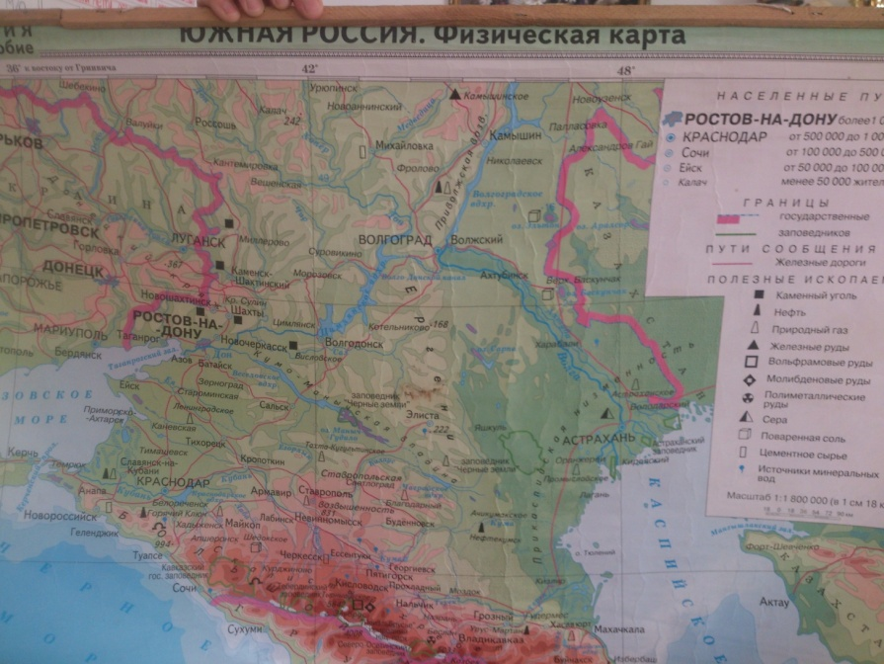

На подъезде к маленькому городу Александрову вдруг открылось все Пятигорье. Сначала повитый голубой дымкой Бештау.Вскоре показался конический, поросший лесом Машук, 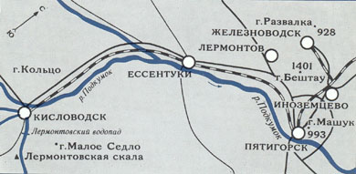

скрывающий дома Горячеводска. Правее широко растянулся Бештау, вздымая к облакам несколько скалистых вершин.

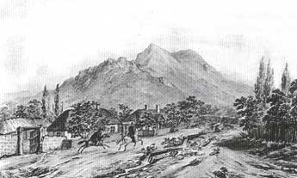

**Педагог**:Позднее впечатления от поездок на воды вылились в такие замечательные строки (ученик читает наизусть):

**Ученик:**

Тебе, Кавказ, суровый царь земли,

Я посвящаю снова стих небрежный.

Как сына ты его благослови

И осени вершиной белоснежной;

От юных лет к тебе мечты мои

Прикованысудьбою неизбежной,

На севере, в стране тебе чужой,

Я сердцем твой – всегда и всюду твой.

Еще ребенком, робкими шагами

Взбирался я на гордые скалы,

Увитые туманными чалмами,

Как головы поклонников Аллы.

Там ветер машет вольными крылами,

Там ночевать слетаются орлы,

Я в гости к ним летал мечтой послушной

И сердцем был – товарищ их воздушный.

**Педагог: (**Показать на стенгазете)

Лермонтову было 14 лет, когда он сочинил первую поэму «Черкесы». За нею последовали «Кавказский пленник», «Измаил – Бей», «Аул Бастуджи», «Хаджи – Абрек»- первая напечатанная поэма М. Лермонтова. По новым и зрелым впечатлениям создает он произведения: «Дары Терека», «Мцыри», «Тамара», новую кавказскую редакцию «Демона» и, наконец, роман «Герой нашего времени».

**Педагог**: Вышедший из-под опеки бабушки, уже взрослый, Лермонтов трижды приезжал на Кавказ, всегда не по своей воле – это было место его службы, а точнее, ссылки.

3 марта 1837 г. поэт был арестован по делу "о непозволительных стихах". Сидя под арестом, пишет несколько стихотворений: "Узник", "Сосед", "Молитва", "Желанье". Лермонтов был переведен из гвардии в Нижегородский драгунский полк и 1 апреля отправился из Петербурга на Кавказ ,где шла война с горцами.

О какой войне идет речь?

**Ученик:  
Кавказская война** **(1817 —1864)** —военные действия, связанные с присоединением Чечни, Горного Дагестана и Северо-Западного Кавказа царской Россией. После присоединения Грузии (1801—10) и Азербайджана (1803—13) их территории оказались отделенными от России землями Чечни, Горного Дагестана (хотя юридически Дагестан был присоединён в 1813) и Северо-Западного Кавказа, населёнными воинственными горскими народностями.

Главнокомандующимроссийской армией на Кавказе был генерал А. П. Ермолов.[Имамат](http://ru.wikipedia.org/wiki/%D0%98%D0%BC%D0%B0%D0%BC%D0%B0%D1%82_(%D0%B3%D0%BE%D1%81%D1%83%D0%B4%D0%B0%D1%80%D1%81%D1%82%D0%B2%D0%BE)) [Дагестана](http://ru.wikipedia.org/wiki/%D0%94%D0%B0%D0%B3%D0%B5%D1%81%D1%82%D0%B0%D0%BD) и [Чечни](http://ru.wikipedia.org/wiki/%D0%A7%D0%B5%D1%87%D0%BD%D1%8F) возглавлял Имам  [Шамиль](http://ru.wikipedia.org/wiki/%D0%A8%D0%B0%D0%BC%D0%B8%D0%BB%D1%8C).

**Педагог :**Первый раз Лермонтов был сослан в **1837 году** за стихотворение **«Смерть поэта»**, посвященное трагической гибели А. С. Пушкина на дуэли. (*Фрагмент из фильма «Пушкин .Последняя дуэль.» и чтение стихотворения «Смерть поэта»* )

          СМЕРТЬ ПОЭТА

Погиб поэт!- невольник чести -  
Пал, оклеветанный молвой,  
С свинцом в груди и жаждой мести,  
Поникнув гордой головой!..  
Не вынесла душа поэта  
Позора мелочных обид,  
Восстал он против мнений света  
Один, как прежде... и убит!  
Убит!.. К чему теперь рыданья,  
Пустых похвал ненужный хор  
И жалкий лепет оправданья?  
Судьбы свершился приговор!  
Не вы ль сперва так злобно гнали  
Его свободный, смелый дар  
И для потехи раздували  
Чуть затаившийся пожар?  
Что ж? веселитесь... Он мучений  
Последних вынести не мог:  
Угас, как светоч, дивный гений,  
Увял торжественный венок.

Его убийца хладнокровно  
Навел удар... спасенья нет:  
Пустое сердце бьется ровно,  
В руке не дрогнул пистолет.  
И что за диво?... издалека,  
Подобный сотням беглецов,  
На ловлю счастья и чинов  
Заброшен к нам по воле рока;  
Смеясь, он дерзко презирал  
Земли чужой язык и нравы;  
Не мог щадить он нашей славы;  
Не мог понять в сей миг кровавый,  
На что он руку поднимал!..

И он убит - и взят могилой,  
Как тот певец, неведомый, но милый,  
Добыча ревности глухой,  
Воспетый им с такою чудной силой,  
Сраженный, как и он, безжалостной рукой.

Зачем от мирных нег и дружбы простодушной  
Вступил он в этот свет завистливый и душный  
 Для сердца вольного и пламенных страстей?  
Зачем он руку дал клеветникам ничтожным,  
Зачем поверил он словам и ласкам ложным,  
 Он, с юных лет постигнувший людей?..

И прежний сняв венок - они венец терновый,  
 Увитый лаврами, надели на него:  
  Но иглы тайные сурово  
  Язвили славное чело;  
Отравлены его последние мгновенья  
Коварным шепотом насмешливых невежд,  
И умер он - с напрасной жаждой мщенья,  
С досадой тайною обманутых надежд.  
  Замолкли звуки чудных песен,  
  Не раздаваться им опять:  
  Приют певца угрюм и тесен,  
  И на устах его печать.  
  _____________________

 А вы, надменные потомки  
Известной подлостью прославленных отцов,  
Пятою рабскою поправшие обломки  
Игрою счастия обиженных родов!  
Вы, жадною толпой стоящие у трона,  
Свободы, Гения и Славы палачи!  
 Таитесь вы под сению закона,  
 Пред вами суд и правда - всё молчи!..  
Но есть и божий суд, наперсники разврата!  
 Есть грозный суд: он ждет;  
 Он не доступен звону злата,  
И мысли, и дела он знает наперед.  
Тогда напрасно вы прибегнете к злословью:  
 Оно вам не поможет вновь,  
И вы не смоете всей вашей черной кровью  
 Поэта праведную кровь!

**Педагог :** Ребята , мало кто из вас знает ,что Лермонтов и художником. Много зарисовок сделано им во время его ссылки на Кавказ в 1837.(Выставка работ Лермонтова).

 «Лермонтовские» панорамы, во многом совпадают с реальной топографией изображаемых мест, и, кроме того, с описанием этих мест в его собственных произведениях. В этом убеждаешься, знакомясь с картиной "Гора Крестовая".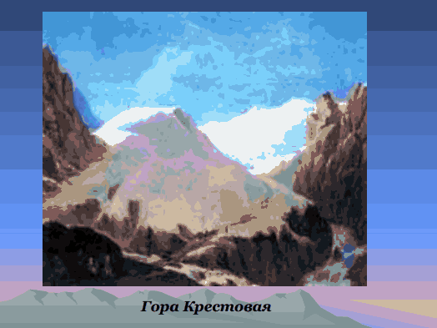

На небольшом картоне масляными красками поэт нарисовал один из чудеснейших горных пейзажей, так живо напоминающий нам зарисовки из его знаменитого романа "Герой нашего времени", из повести "Бэла". Перед нами в обрамлении суровых скал высится покрытая снегом гора, вершину которой венчает каменный крест. Огибая её, по склону проходит дорога, внизу, вырываясь из глубоких расселин, сливаются вместе два бурных горных потока. А выше, на фоне голубого неба, белеет гряда далеких гор, как бы растворяясь в прозрачном воздухе, которым напоена вся картина. Ребята,на предыдущем занятии вам было задано найти описание Крестовой горы повести «Бэла». Кто из вас справился с этим заданием?

**Ученик:**-Вот и Крестовая …(читает отрывок)

**Педагог:**   Об исключительной значимости для творчества Лермонтова периода его пребывания в 1837 году в Пятигорске и Кисловодске лучше всего свидетельствует роман «Герой нашего времени», в котором нашли отражение пятигорские наблюдения поэта, его большая любовь к Кавказу. Места по соседству с «Эоловой арфой»

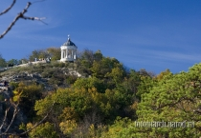воскрешают в памяти страницы повести «Княжна Мери». У источника Печорин встречается с юнкером Грушницким.

(ученик читают отрывок из повести «Княжна Мери»)

**Педагог:**В первых числах мая 1837 года Лермонтов прибыл в Ставрополь, где находилось командование войск Кавказской линии. В дороге поэт простудился. Врачи разрешили ему принять курс лечения минеральными водами в Пятигорске (Горячие Воды), он попал в город, где на него нахлынули воспоминания детства. Лермонтов лечился здесь до конца августа.

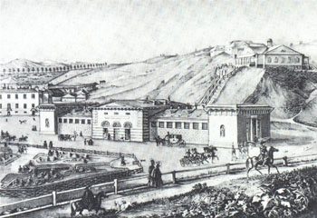

**Ученик**(читает наизусть)**:**

**Кавказ**

Хотя я судьбой на заре моих дней,   
О южные горы, отторгнут от вас,   
Чтоб вечно их помнить, там надо быть раз:   
Как сладкую песню отчизны моей,   
Люблю я Кавказ.   
  
В младенческих летах я мать потерял.   
Но мнилось, что в розовый вечера час   
Та степь повторяла мне памятный глас.   
За это люблю я вершины тех скал,   
Люблю я Кавказ.   
  
Я счастлив был с вами, ущелия гор,   
Пять лет пронеслось: все тоскую по вас.   
Там видел я пару божественных глаз;   
И сердце лепечет, воспомня тот взор:   
Люблю я Кавказ

**Педагог:**Во время ссылки Лермонтов посетил много мест. Он объехал всю укреплённую линию русской армии от Кизляра до Тамани, был в Кахетии, Пятигорске, Тифлисе, Ставрополе и др. местах.(показать на карте)

Асейчас мы с вами просмотрим мини –инсценировку «Лермонтов в горах». В роли Лермонтова МаллаевГасбулла.

**Мини – инсценировка «Лермонтов в горах»**

Лермонтов смотрит на горы, любуется их красотойи величием (читается стихотворение « Синие горы Кавказа, приветствую вас!»)

Синие горы Кавказа, приветствую вас!  
вы взлелеяли детство мое;  
вы носили меня на своих одичалых хребтах,  
облаками меня одевали,  
вы к небу меня приучили,  
и я с той поры все мечтаю об вас да о небе.  
Престолы природы, с которых как дым улетают громовые тучи,  
кто раз лишь на ваших вершинах творцу помолился,  
тот жизнь презирает,  
хотя в то мгновенье гордился он ею!..

Часто во время зари я глядел на снега и далекие льдины утесов;  
они так сияли в лучах восходящего солнца,  
и в розовый блеск одеваясь, они,  
между тем как внизу все темно,  
возвещали прохожему утро.  
И розовый цвет их подобился цвету стыда:  
как будто девицы,  
когда вдруг увидят мужчину купаясь,  
в таком уж смущеньи,  
что белой одежды накинуть на грудь не успеют.

Как я любил твои бури, Кавказ!  
те пустынные громкие бури,  
которым пещеры как стражи ночей отвечают!..  
На гладком холме одинокое дерево,  
ветром, дождями нагнутое,  
иль виноградник, шумящий в ущелье,  
и путь неизвестный над пропастью,  
где, покрываяся пеной,  
бежит безымянная речка,  
и выстрел нежданный,  
и страх после выстрела:  
враг ли коварный иль просто охотник...  
все, все в этом крае прекрасно.

Воздух там чист, как молитва ребенка;  
И люди как вольные птицы живут беззаботно;  
Война их стихия; и в смуглых чертах их душа говорит.  
В дымной сакле, землей иль сухим тростником  
Покровенной, таятся их жены и девы и чистят оружье,  
И шьют серебром - в тишине увядая  
Душою - желающей, южной, с цепями судьбы незнакомой.

**Педагог :**В январе 1838 после года службы на Кавказе Лермонтов приезжает в Петербург, так как хлопоты бабушки и ходатайство В. Жуковского увенчались успехом, и поэт был переведен в Гродненский полк, расположенный недалеко от Новгорода.

В середине июня 1840 года Лермонтов вновь появляется в крепости Грозной (ныне город Грозный).

Где находится город Грозный?

**Ученик**:В Чечне ,это столица Чечни.

**Педагог:**Правильно. Но на сей раз Лермонтов за дуэль с Эрнестом де Барантом. Он принимает участие в экспедиции против чеченцев в составе отряда генерал-лейтенанта А.В. Галафеева. После ряда небольших стычек, 11 июля, состоялся бой при реке Валерик. ..." В стихотворении "Я к вам пишу случайно, право..." Лермонтов описал этот поход.

**Ученик**(читает наизусть отрывок):

Раз — это было под Гихами,  
Мы проходили темный лес;  
Огнем дыша, пылал над нами  
Лазурно-яркий свод небес.  
Нам был обещан бой жестокий.  
Из гор Ичкерии далекой  
Уже в Чечню на братний зов  
Толпы стекались удальцов.  
Над допотопными лесами  
Мелькали маяки кругом;  
И дым их то вился столпом,  
То расстилался облаками;  
И оживилися леса;  
Скликались дико голоса  
Под их зелеными шатрами.  
Едва лишь выбрался обоз  
В поляну, дело началось;

**Педагог:**В августе 1840 года Лермонтов совершил еще один поход, участвуя во множестве жестоких стычек с горцами.Поручик Лермонтов был представлен к награде за мужество в бою, но император НиколайIвычеркнул фамилию поэта из списка награждаемых. Лермонтов не получил наград.

В январе 1841 года Лермонтову был выдан отпускной билет на два месяца, и он отправился в Петербург. В конце апреля, не дождавшись отставки, Лермонтов покидает столицу и едет в Ставрополь. В конце мая он приезжает в Пятигорск и снимает квартиру.

Ребята ,у нас есть возможность прочитать последнее письмо поэта,адресованное бабушке Е. Арсеньевой.

**Ученик**:*«Милая бабушка, пишу к вам из Пятигорска, куда я опять заехал, и где пробуду несколько времени для отдыха… напрасно вы мне не послали книгу Ростопчиной; пожалуйста, пошлите мне ее сюда, в Пятигорск. Прошу вас также, милая бабушка, купите мне полное собрание сочинений Жуковского последнего издания и пришлите также сюда тотчас. Я бы просил также полного Шекспира, по - английски, да не знаю, можно ли найти в Петербурге…*

*Прощайте, милая бабушка, будьте здоровы и покойны; целую ваши ручки, прошу вашего благословения и остаюсь покорный внук М. Лермонтов*».

**Педагог :**Ответ на письмо поэт получить уже не успел.

Поэт часто бывал в доме генерал – майора Петра Семеновича Верзилина.Сам генерал находился в то время на службе в Варшаве, но супруга его Марья Ивановна со своим дочерями жила открыто и собирала в своем салоне лучшее приезжее общество…

Через полтора месяца после приезда в Пятигорск, 13 июля 1841, вечером, в доме Верзилиных (ныне д.9 по ул. Буачидзе; здесь теперь Музей-заповедник М.Ю. Лермонтова), развернулись роковые события.

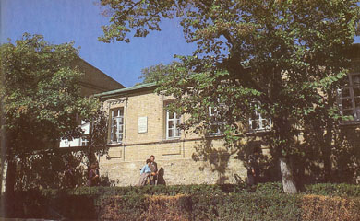

О каких событиях идет речь ,мы узнаем ,если просмотрим мини-инсценировку «Дуэль».

**Мини – инсценировка «Дуэль»**

Князь С.В. Трубецкой играет на фортепьяно. Лермонтов сидел подле одной из дочерей хозяев дома. В комнату входит Мартынов, одетый, по своему обыкновению, в щегольскую черкеску с серебряными газырями и с большим кинжалом у пояса, красивый и надменный. Но видно было, что он любуется собой, и это было смешно. Лермонтов, не терпевший ни малейшей фальши, при каждой встрече подтрунивал над Мартышем, как он его звал. Часто рисовал на него карикатуры, писал эпиграммы, однако все в границах дружеской шутки. И вот, когда Мартынов вошел в гостиную, Лермонтов, обратившись к своей соседке…

**Лермонтов**

Мадемуазель Эмилия, берегитесь - приближается свирепый горец.

(Хотя это было сказано тихо, но тут Трубецкой перестал играть, и слова "свирепый горец" прозвучали во всеуслышание.)

**Мартынов**

Господин Лермонтов, я много раз просил вас воздержаться от шуток на мой счет, по крайней мере - в присутствии женщин.

**Лермонтов**

Вы действительно сердитесь на меня и вызываете меня на дуэль?

**Мартынов**

Да, я вас вызываю, - сказал Мартынов и вышел.

Поединок был назначен на 15 июля.

Инсценировка дуэли Лермонтова и Мартынова сопровождается пророческим стихотворением «Сон».

**Сон**

В полдневный жар в долине Дагестана  
С свинцом в груди лежал недвижим я;  
Глубокая еще дымилась рана,  
По капле кровь точилася моя.   
  
Лежал один я на песке долины;  
Уступы скал теснилися кругом,  
И солнце жгло их желтые вершины  
И жгло меня - но спал я мертвым сном.   
  
И снился мне сияющий огнями  
Вечерний пир в родимой стороне.  
Меж юных жен, увенчанных цветами,  
Шел разговор веселый обо мне.   
  
Но в разговор веселый не вступая,  
Сидела там задумчиво одна,  
И в грустный сон душа ее младая  
Бог знает чем была погружена;   
  
И снилась ей долина Дагестана;  
Знакомый труп лежал в долине той;  
В его груди, дымясь, чернела рана,  
И кровь лилась хладеющей струей

В этот же день между шестью и семью часами вечера у подножия Машука состоялась дуэль Лермонтова с Мартыновым при секундантах. Лермонтов

был убит.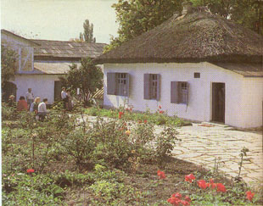

17 июля 1841 г. состоялось погребение тела Лермонтова на Пятигорском кладбище.

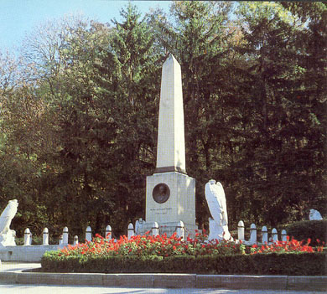

Спустя несколько месяцев Арсеньева перевезла прах внука в Тарханы.

В 1889 году, по всероссийской подписке, поэту воздвигнут памятник в Пятигорске.

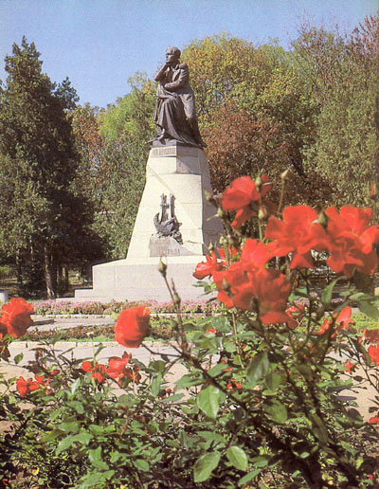

**Подведение итогов занятия. Рефлексия.**  
**Педагог :**Гениальность и многогранность натуры Лермонтова поистине поразительна. Трудно сказать, в каком направлении развивалось бы творчество поэта, не оборви его жизнь в возрасте 27 лет 15 июля 1841 г. дуэльный выстрел у подножия горы Машук. Ведь Лермонтовстоял на пороге замечательных открытийчто не только в литературе, но и в живописи.

**Домашнее задание**:

Все учащиеся делятся на 4 группы. Задания выполняются по группам коллективно.

1гр.Сочинение-миниатюра или устное высказывание «Живопись М. Ю Лермонтова как отражение судьбы поэта».

2гр.Составить кроссворд по «лермонтовским» местам Кавказа.

3 гр. Сочинение-рассуждение «Значение Кавказа в жизни и творчестве М.Ю. Лермонтова».

4 гр.Найти произведения русских писателей и поэтов, посвященных Кавказу.